附件一 經濟部水利署中央管河川疏濬土石無償提供申請書
一、申請案名稱：114年度八掌溪緊急疏濬菁寮堆置區土方(第3分區）
二、申請案編號： 年－ （由執行機關預為填寫）
三、申請期程：自 年 月 日至 年 月 日
四、本次申請土石量： 立方公尺
五、預估載運車輛： 車次
六、規劃需料期程:自 年 月 日至 年 月 日
七、申請土石用途：
八、申請人同意遵照附件「申請土石提貨注意事項」規定辦理。

此致
經濟部水利署第五河川分署

申請人： 印
身分證：
地址：
連絡人及電話：

中華民國 年 月 日

附件一 經濟部水利署中央管河川疏濬土石無償提供申請書
一、申請案名稱：八掌溪台一線橋上游右岸南靖堆置區土方
二、申請案編號： 年－ （由執行機關預為填寫）
三、申請期程：自 年 月 日至 年 月 日
四、本次申請土石量： 立方公尺
五、預估載運車輛： 車次
六、規劃需料期程:自 年 月 日至 年 月 日
七、申請土石用途：
八、申請人同意遵照附件「申請土石提貨注意事項」規定辦理。

此致
經濟部水利署第五河川分署

申請人： 印
身分證：
地址：
連絡人及電話：

中華民國 年 月 日

附件

申請土石提貨注意事項
- 獲准申請之本國人，應依執行機關(本分署)所排訂提貨期日提貨。
- 申請人應於開始提貨前備妥相關車輛相關證件(行照、駕照、保險證、預定提貨之合法車輛車號、各車裝載容量及相關車籍資料等)，送至機關辦理備查，如有違反交通及環保等規定，概由申請人自行負責；提貨車輛異動亦同需送通行資料至機關。
- 土石供貨時間原則為每星期一至星期五上午8時至下午17時，由機關視實際需求定之。申請人應依執行機關通知提貨期日，憑提貨單自備經監理單位檢驗合格車輛載運，否則執行機關得拒絕裝貨。
- 機關得於車輛進出工區時核對車號。
- 申請者請自行前往現場勘查，提貨區工地位於台南市後壁區「台糖菁寮農場堆置場」及嘉義縣水上鄉「台糖南靖農場堆置區」，土方料源係執行機關挖取預設河川範圍界樁內土方，內含天然土、砂、石、軟泥、黏土及草、樹枝等雜物。
- 申請者裝貨作業以一般土石採取正常作業慣例採取裝車，申請者提貨時不得指定提貨料源位置或要求超載，申請者若認定料源有瑕疵無法接受，應即向機關提出，否則載運離提貨區後，不得再向機關主張任何權益。
- 申請者未依執行機關排定之提貨時間進場提貨或無法依排定之時間內提貨完畢者，均視同自願放棄提貨。
- 原同意提貨數量，如因其他提料商(申請者)先提完、不可抗力或測量誤差等因素，致無法如數供料時而終止時，申請者不得異議。
- 提貨車輛應準備車輛等機具沖洗設備，提貨車輛離開供貨區後，如有違反環保、交通等規定，一律由申請者自行負責。
- 申請者提貨車輛行駛河床便道及各級道路應小心慢行，並自行注意路況及行車安全並不得超載，如有超載受罰或發生交通事故一切責任及損失由申請人負責。
- 申請者提貨至剩餘尾數時，如基於載運成本考量，可自行決定終止提料，惟不得要求任何賠償。
- 申請者之土石車輛載重或運輸等工作應遵循「道路交通安全規則」、「道路交通管理處罰條例」等相關法令規定執行疏濬運土業務，所衍生之第三人責任及損害賠償等責任由申請者負責。
- 申請者提貨完畢，無其他應辦事項後退還提貨保證金。
- 申請者並自行申請相關路線之路權(或通行權)，申請者應投標前評估自身作業風險及所需時間，倘申請者遭檢舉或情陳其載運路線未申請路權(或通行權)，該檢舉或陳情提供有實際證據機關得暫停出貨，所衍生遲延由申請者自行負責。
- 申請者應於開始提貨5日前函報相關車輛相關證件彩色影本及清冊(行照、駕照、保險證、預定提貨之合法車輛車號、各車裝載容量及相關車籍資料等) ，彩色影本應加註自行審查後加註與正本相符及廠商印章，倘有疑義，機關得要求正本相驗，申請者需無條件配合否則不予備查登錄(機關星期六、日未上班日機關無登錄備查作業)。
- 申請之土石用途應合法使用，每位自然人提料申請上限為10萬立方公尺，每次申請至少1萬立方公尺，並於提料前，須繳納提貨保證金每千立方公尺繳納6,000元，並最少每案繳納6萬元後方能提貨。
- 申請人每日至少需載運2,000立方公尺，逾2,000立方公尺者，每2,000立方公尺核定1日曆天，餘數大於100立方公尺，增加1日曆天。
例如:
  - 申請逾2,000立方公尺者，餘數小於100立方公尺者:
    - 申請12,070立方公尺者，核准挖運6日曆天。
    - 申請14,080立方公尺者，核准挖運7日曆天。
    - 申請16,090立方公尺者，核准挖運8日曆天。
  - 申請逾2,000立方公尺者，餘數大於100立方公尺者:
    - 申請12,100立方公尺者，核准挖運7日曆天。
    - 申請14,120立方公尺者，核准挖運8日曆天。
    - 申請16,140立方公尺者，核准挖運9日曆天。
- 申請人完成或終止取貨後，現場應整理完善整潔，並報請機關檢查無缺失並無其它待處理事項後，無息退還提貨保證金。

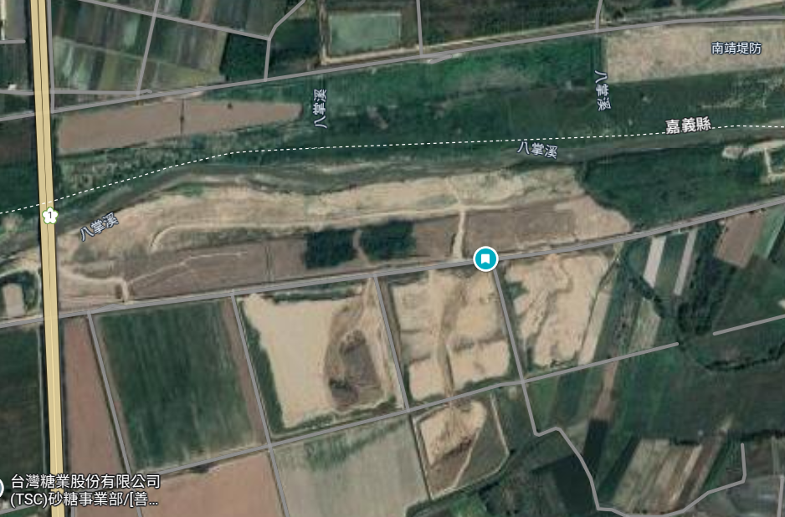
疏濬土石方位置圖

「114年度八掌溪緊急疏濬（菁寮堆置區）土方標售（第3分區標售）」
本案土石方採區位於台南市後壁區「台糖菁寮農場堆置場」
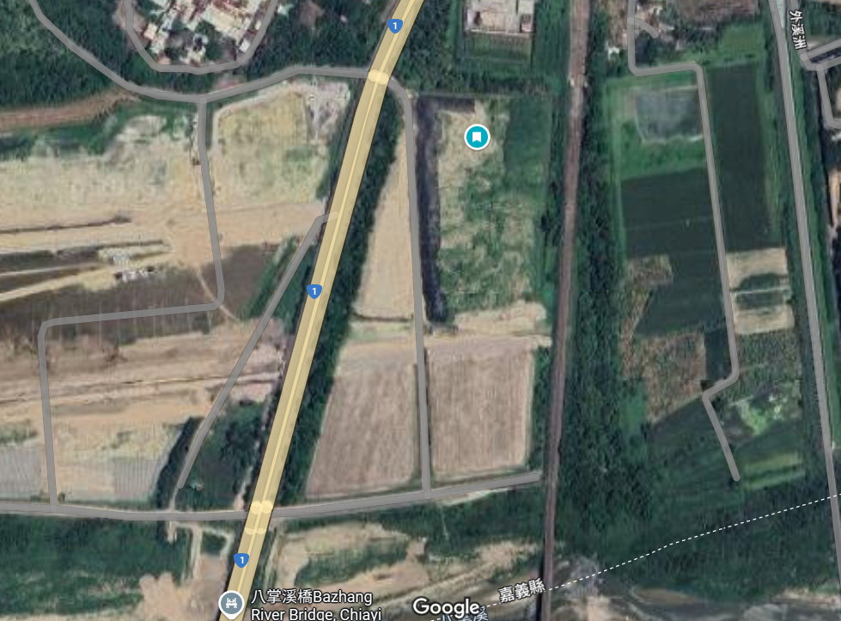
「八掌溪台一線橋上游右岸南靖堆置區土方」
本案土石方採區位於嘉義縣水上鄉「台糖南靖農場堆置區」

提貨保證金匯款帳號
台灣銀行嘉義分行帳號014036070701
戶名：水利署水資源作業基金五河分署406專戶

土石申請切結書
本人 向第五河川分署申請「114年度八掌溪緊急疏濬（菁寮堆置區）土方標售（第3分區標售）」之疏濬土方，已充分了解申請土石提貨注意事項，且使用方式符合相關目的事業主管機關之規定，如涉相關刑事、民事與行政責任，均由本人自己負責。

此 致 經濟部水利署第五河川分署

申請人姓名:
聯絡電話 :
住 址 :

中華民國 年 月 日

土石申請切結書
本人 向第五河川分署申請「八掌溪台一線橋上游右岸南靖堆置區土方」之疏濬土方，已充分了解申請土石提貨注意事項，且使用方式符合相關目的事業主管機關之規定，如涉相關刑事、民事與行政責任，均由本人自己負責。

此 致 經濟部水利署第五河川分署

申請人姓名:
聯絡電話 :
住 址 :

中華民國 年 月 日

